Fecha de elaboración: 09 de marzo de 2026 VERIFICACIÓN DEL PROCESO EN EL PLAN ANUAL DE CONTRATACIONES PAC 2026

- Objeto de Contratación

ADQUISICIÓN DE CORTADORA LÁSER PARA LOS LABORATORIOS DEL CENTRO DE TECNOLOGÍAS DE LA INFORMACIÓN (CTI) DE LA ESCUELA SUPERIOR POLITÉCNICA DEL LITORAL (ESPOL)

- Base Legal LOSNCP:
Art. 22.- Necesidad y planificación. - El órgano administrativo requirente de la entidad contratante, con el objetivo de satisfacer y cumplir con los objetivos, metas y demandas institucionales, de acuerdo con sus competencias y atribuciones, realizará la identificación de la necesidad de contratación.

Esta necesidad servirá para la formulación del Plan Anual de Contratación -PAC-, que se elaborará y publicará a través del Portal de Contratación Pública hasta el 15 de enero de cada año. El PAC será fijado para el año fiscal con las contrataciones a realizarse, salvo que la Ley expresamente indique que para algún tipo de contratación no se requiera esta publicación. Las entidades contratantes podrán modificar el PAC, a través de una actuación administrativa debidamente motivada.

RGLOSNCP:

Artículo 64.- Plan Anual de Contratación – PAC.- El Plan Anual de Contratación PAC detallará la siguiente información:

  - Los procesos de contratación que se realizarán en el año fiscal;
  - Descripción detallada del objeto de contratación que guarde concordancia con el código del clasificador central de productos, CPC; para que los proveedores puedan identificar las obras, bienes, servicios o consultoría a contratarse;
  - El presupuesto estimativo de los bienes, servicios u obras a adquirir o contratar; y,
  - El cronograma de implementación del Plan.

Los procesos de contratación deberán ejecutarse de conformidad y en la oportunidad determinada en el Plan Anual de Contratación elaborado por cada entidad contratante, previa la obtención de la certificación de la disponibilidad presupuestaria, a menos que circunstancias no previstas al momento de la elaboración del PAC hagan necesaria su modificación. Los formatos del PAC serán elaborados por el Servicio Nacional de Contratación Pública y publicados en el Portal de Contratación Pública.

Las entidades contratantes podrán modificar el PAC, a través de una resolución administrativa debidamente motivada, siempre y cuando tales reformas obedezcan a una justificación técnica y económica, o por causas de caso fortuito o fuerza mayor debidamente sustentadas.

Para la elaboración y publicación del PAC en el Portal de Contratación Pública, las entidades contratantes elegirán un código CPC de nueve (9) dígitos para los bienes, obras o servicios, incluidos los de consultoría, que programarán contratar en el ejercicio fiscal.

No será obligatoria la publicación en el PAC inicial o reformulado, de los siguientes procedimientos de

contratación:

    - Ínfima cuantía;
    - Contrataciones en situación de emergencia;
    - Arrendamiento y adquisición de bienes inmuebles; y,
    - Aquellos que la Ley o el Reglamento determine su reserva o confidencialidad correspondiente.

Art. 66.- Certificaciones PAC y Verificación Catálogo Electrónico.- La entidad contratante elaborará e incluirá en cada proceso de contratación la respectiva certificación, a excepción de los procedimientos que no estén obligados a su publicación en el PAC, en la que se hará constar que la contratación se encuentra debidamente planificada y publicada en el Portal de Contratación Pública.

La certificación de que la contratación no se encuentra en el Catálogo Electrónico aplicará exclusivamente para cuando se trate de contratación de bienes o servicios.

Artículo 269.- Procedimiento de ínfima cuantía. - El procedimiento de ínfima cuantía será el siguiente: (…) 3. No será necesaria la elaboración del pliego, tampoco será necesario la publicación en el PAC (…).

- Verificación

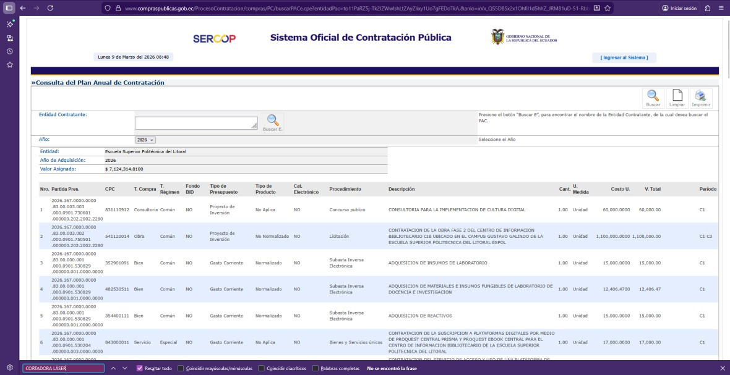

De la revisión efectuada se confirma que el objeto de contratación “ADQUISICIÓN DE CORTADORA LÁSER PARA LOS LABORATORIOS DEL CENTRO DE TECNOLOGÍAS DE LA INFORMACIÓN (CTI) DE LA ESCUELA SUPERIOR POLITÉCNICA DEL LITORAL (ESPOL)”, NO se encuentra en el PAC ESPOL 2026.


Elaborado por:

Firmado electrónicamente por:
MARIA JOSE PINO RODRIGUEZ
Validar únicamente con FirmaEC

María José Pino
Analista de Compras Públicas 2 ESPOL

